**SVEUČILIŠTE U ZAGREBU**

**FAKULTET ELEKTROTEHNIKE I RAČUNARSTVA**

**KORISNIČKE UPUTE ZA WEB-APLIKACIJU**

Grupa: **RPPP15**

Zagreb, lipanj, 2017.

Sadržaj

1. Početni ekran 1

2. Tablični prikaz popisa uređaja (Josip Grgić) 1

3. Detalji uređaja (Josip Grgić) 3

4. Uređivanje osnovnih informacija uređaja (Josip Grgić) 4

5. Eksport svih uređaja u formatu Excel (Josip Grgić) 4

6. Prikaz svih uređaja u formatu Pdf (Josip Grgić) 5

7. Import uređaja u formatu Excel (Josip Grgić) 6

8. Swagger dokumentacija 7

# Početni ekran

Sljedeća slika (slika 1-1) prikazuje izgled početnog ekrana. Kao što je vidljivo, ekran prikazuje raspodjelu problemskih područja web-aplikacije. Uz to, na ekranu se nalaze kontrole za prikaz izvješća, Swagger Web API dokumentacije, te kontrole za učitavanje ekrana za praćenje traga aplikacije. Važno je za napomenuti da je aplikacija za završni ispit ostvarena kao **nadogradnja** **aplikacije koja je bila zadatak za međuispit** te nad kojom su se obavljale domaće zadaće.

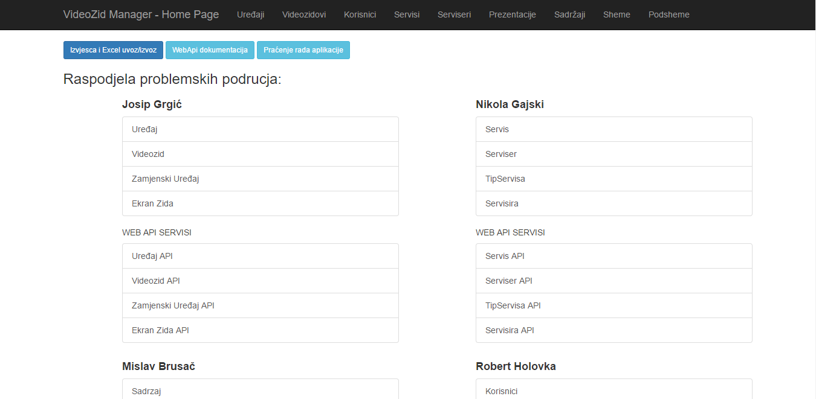

Slika 1‑1 Početni ekran

U sljedećim poglavljima opisuju se upute za snalaženje i korištenje dijelova aplikacije.

# Tablični prikaz popisa uređaja (Josip Grgić)

Slika 2-1 pokazuje izgled ekrana za dohvat svih uređaja unutar baze podataka i njihovo smještanje u dinamičku tablicu. Tablica omogućava sortiranje te filtriranje podataka po ključnim riječima. Uz svaki uređaj nalaze se kontrole za učitavanje detalja o uređaju, njegovom uređivanju te dinamičkom uklanjanju iz baze podataka i tablice bez osvježavanja prozora.

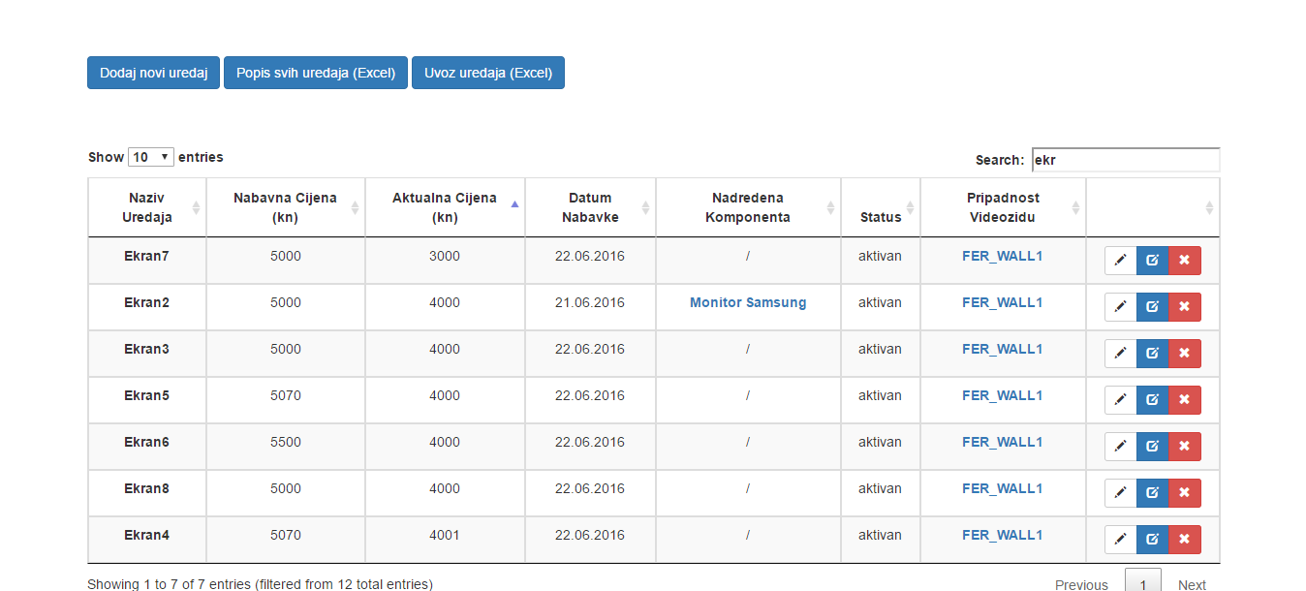

Slika 2-1 Popis svih uređaja

Uz tablicu, vidljive su kontrole za dinamičko stvaranje novog uređaja, izvoz popisa uređaja u Excel formatu kao i navigacija na ekran za unos novih redaka u formatu Excel. Sljedeća slika (2-2) prikazuje ekspandiranu kontrolu za stvaranje novog uređaja. Sve podatke osim datuma nabavke je potrebno specificirati. U slučaju praznog polja za unos datuma nabavke za vrijednost se uzima današnji dan.

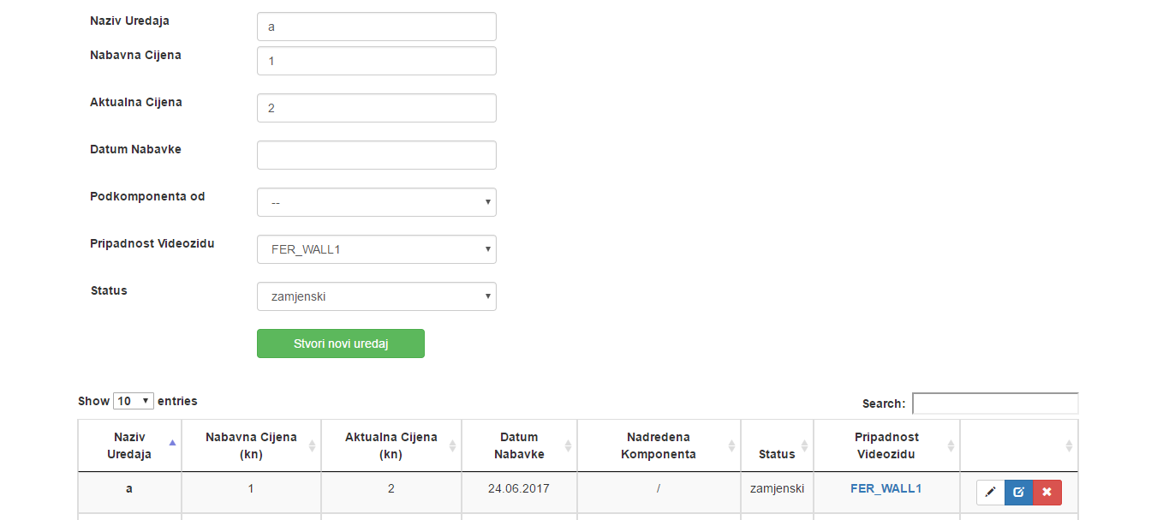

Slika 2-2 Stvaranje novog uređaja

Pritiskom na tipku „Stvori novi uređaj“ pokreće se postupak asinkronog stvaranja novog objekta tipa Uredaj te njegovo spremanje u bazu podataka uz prikaz poruke o uspješnosti postupka.

# Detalji uređaja (Josip Grgić)

Sljedeća slika (3-1) pokazuje izgled ekrana za detalje uređaja. U skladu s funkcionalnim zahtjevima, uz njegove osnovne informacije, sadrži popise uređaja koji su definirani kao zamjenski za trenutni uređaj, uređaja kojima je trenutni zamjena, servisa koji servisiraju uređaj te uređaje koji su trenutnom uređaju podređeni. Ekran omogućava brzo dodavanje novih veza kao i njihovo još brže brisanje.

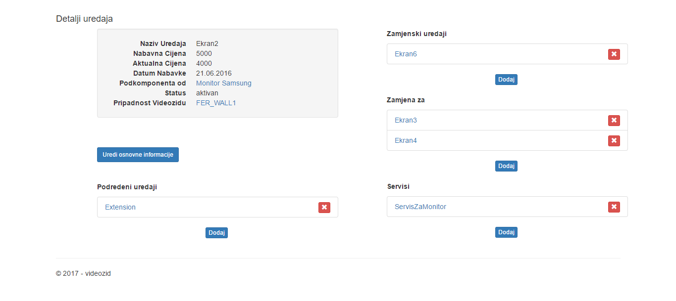

Slika 3‑1 Detalji uređaja

Pritiskom na jednu od tipki „Dodaj“ otkriva se padajuća lista za stvaranje nove veze između trenutnog uređaja i uređaja ili trenutnog uređaja i servisa (slika 3-2).

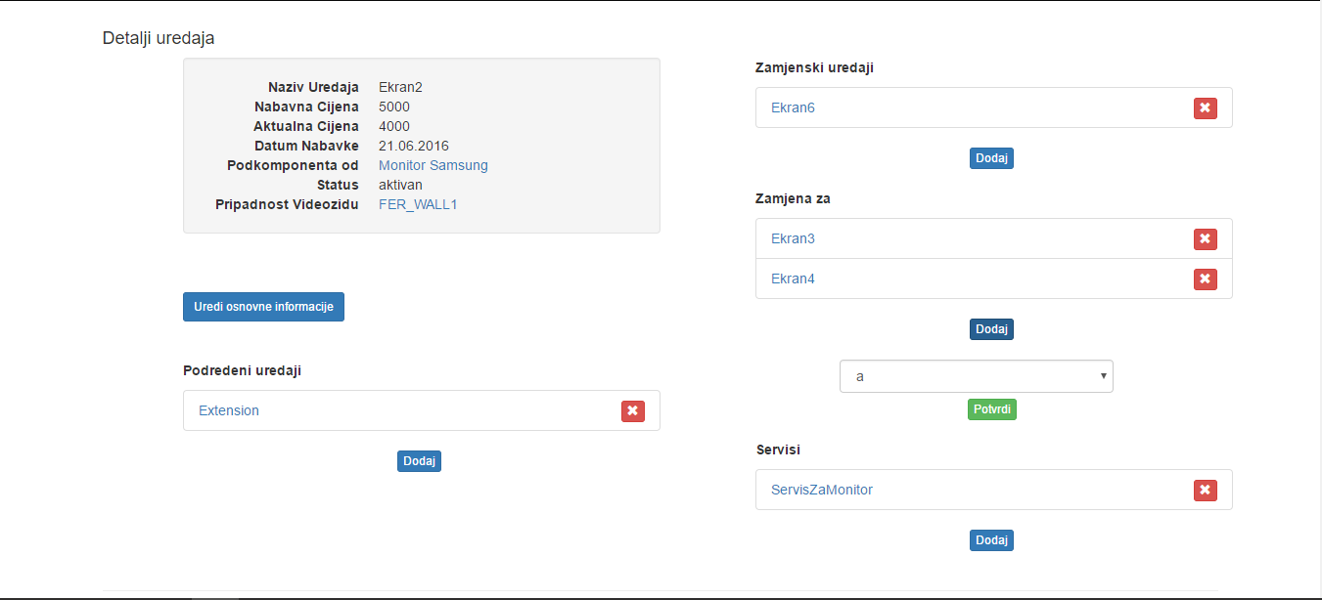

Slika 3‑2 Padajuća lista za dodavanje novog uređaja kojem će trenutni biti zamjena (slično i za ostale)

# Uređivanje osnovnih informacija uređaja (Josip Grgić)

Sljedeća slika prikazuje izgled ekrana za uređivanje osnovnih informacija uređaja (4-1). Pritiskom na tipku „Gotovo“ obavlja se asinkrono ažuriranje uređaja uz ispis poruke o uspješnosti procedure. Uz taj gumb susrećemo i druge gumbe čija je funkcionalnost u skladu s tekstom unutar njih.

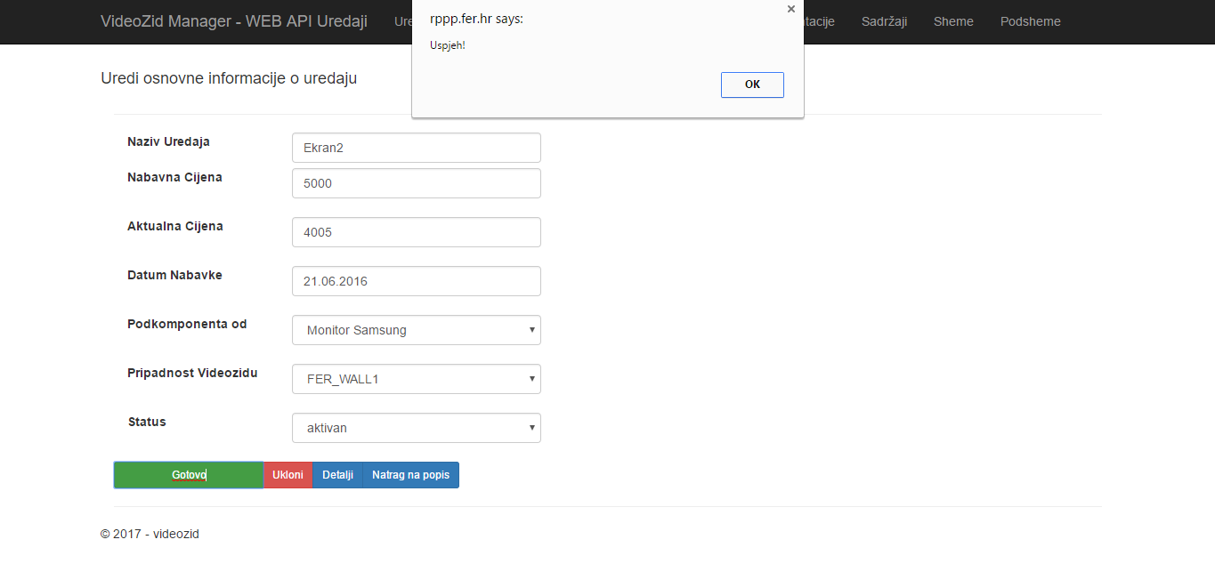

Slika 4‑1 Ažuriranje uređaja

Tipka „Ukloni“ obavlja asinkrono brisanje podatka uz redirekciju na popis uređaja iz poglavlja 2. „Detalji“ učitava ekran opisan u poglavlju 3, a „Natrag na popis“ učitava tablični prikaz popisa uređaja kao i gumb „Ukloni“, samo bez brisanja uređaja.

# Eksport svih uređaja u formatu Excel (Josip Grgić)

Slika 5-1 prikazuje izgled Excel datoteke koja se dohvaća pritiskom na gumb „Popis svih uređaja (Excel)“ iz ekrana za popis svih uređaja. Ista akcija se može obaviti navigacijom unutar ekrana „Izvješća“ do kojeg se dolazi iz početnog ekrana.

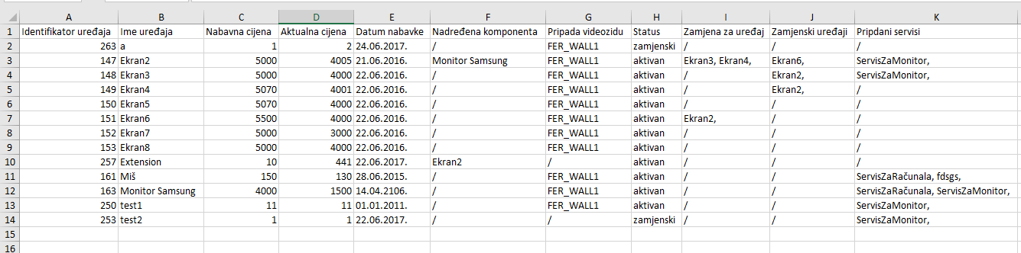

Slika 5‑1 Uređaji u formatu Excel

# Prikaz svih uređaja u formatu Pdf (Josip Grgić)

Sljedeći ekran prikazuje popis svih kontrola za dohvat raznih sadržaja tablica baze podataka (6-1).

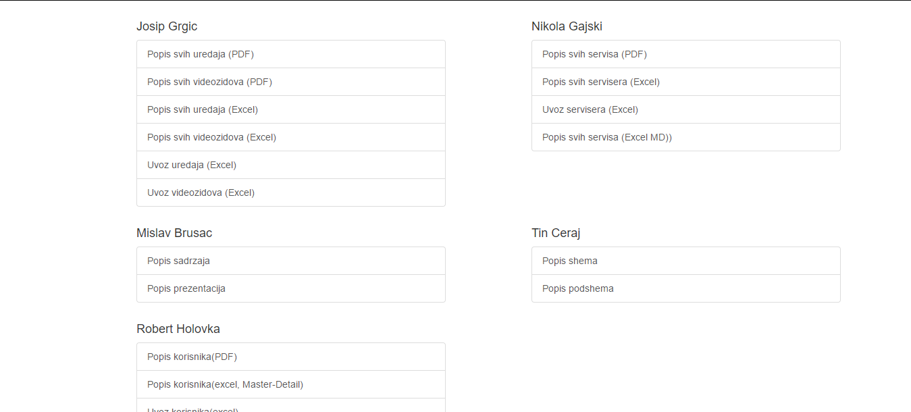

Slika 6‑1 Izvješća koje aplikacija nudi uz uvoz u Excel formatu

Pritiskom na „Popis svih uređaja (PDF)“ dobiva se sljedeći prikaz (slika 6-2):

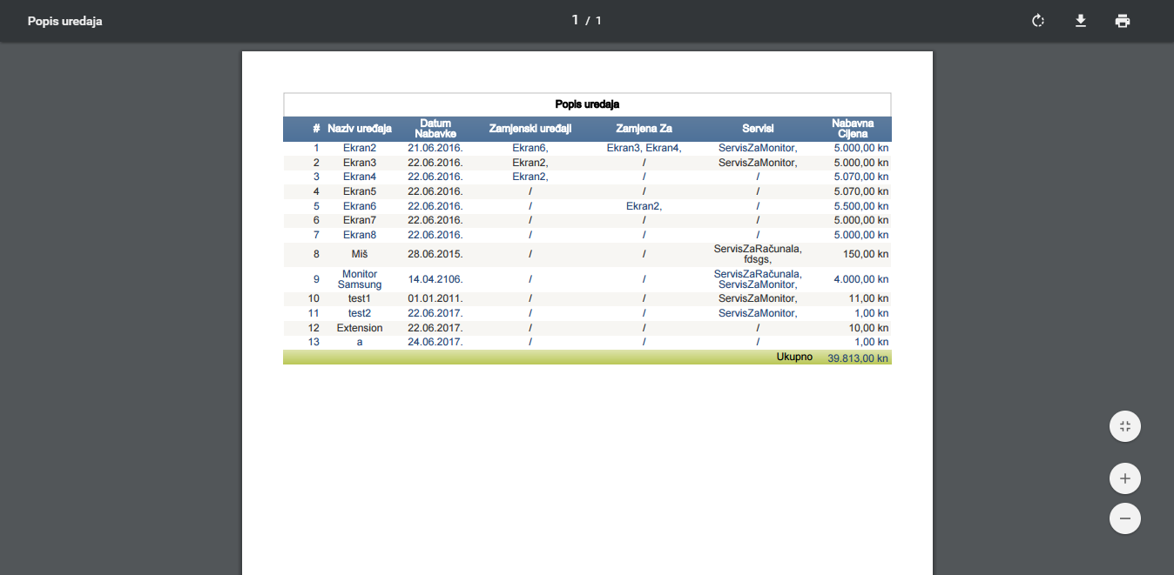

Slika 6‑2 Popis uređaja u pdf formatu

# Import uređaja u formatu Excel (Josip Grgić)

Sljedeća slika prikazuje ekran za import uređaja iz Excel datoteke (7-1). Kao što je napomenuto, uvoz iz nekog razloga ne radi u Google Chrome internetskom pregledniku pa je stoga preporučljivo koristiti Edge.

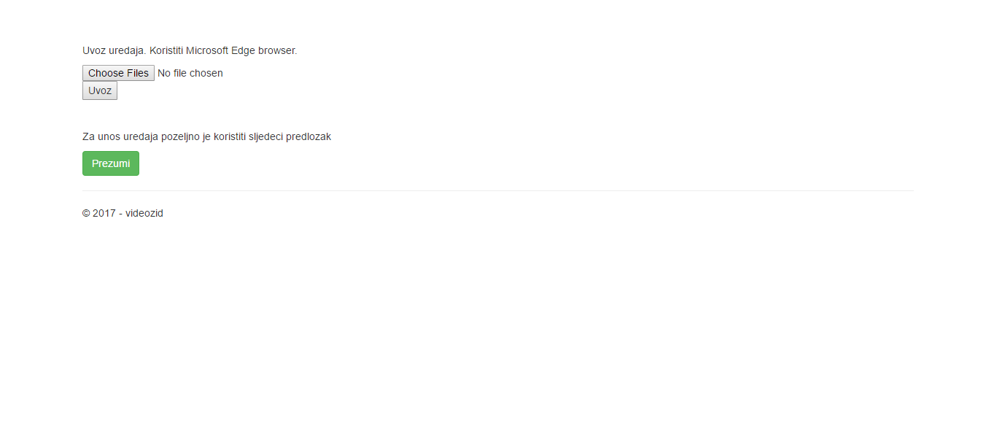

Slika 7‑1 Ekran za uvoz uređaja iz Excel datoteke

Tipom „Preuzmi“ moguće je dohvatiti Excel predložak za unos uređaja. Nakon uploada aplikacija pruža Excel datoteku koja daje o informacije o uspješnosti spremanja pojedinih redaka u bazu podataka (slika 7-2).

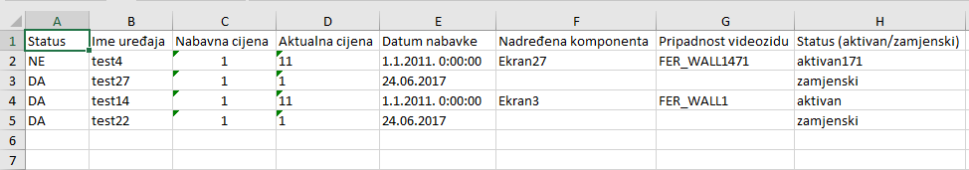

Slika 7‑2 Uspješnost importiranih uređaja

# Swagger dokumentacija

Swagger je alat koji omogućava dokumentacju Web API servisa koji, osim informacija o tipovima podataka i rezultata, ujedno omogućava pozivanje servisa. Sljedeća slika prikazuje Swagger ekran (8-1).

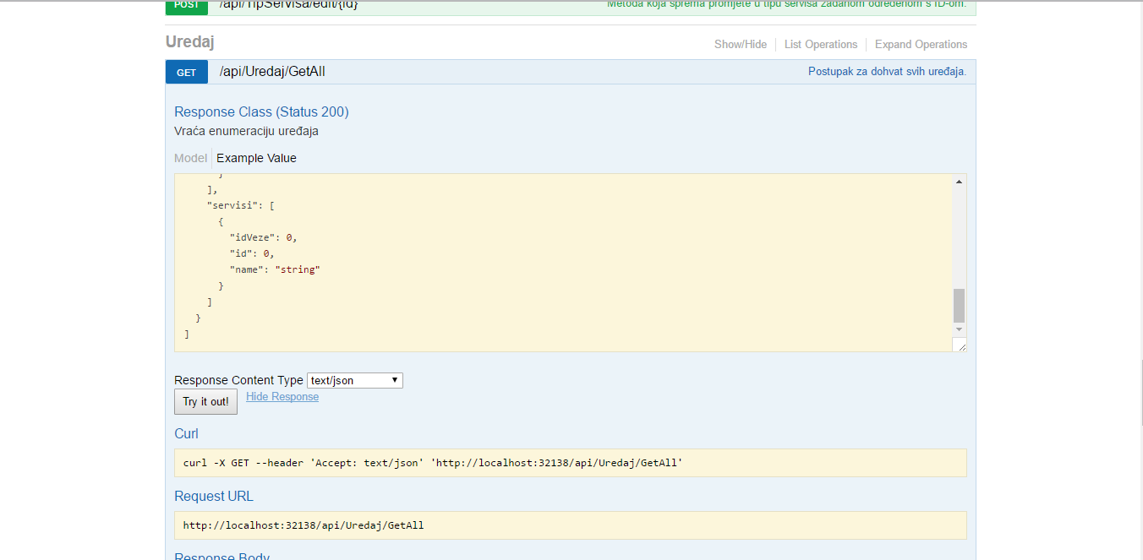

Slika 8‑1 Swagger ekran

# Tablični prikaz popisa videozidova (Josip Grgić)

Slika 9-1 pokazuje izgled ekrana za dohvat svih videozidova unutar baze podataka i njihovo smještanje u dinamičku tablicu. Tablica omogućava sortiranje te filtriranje podataka po ključnim riječima. Uz svaki videozid nalaze se kontrole za učitavanje detalja o zidu, njegovom uređivanju te dinamičkom uklanjanju iz baze podataka i tablice bez osvježavanja prozora.

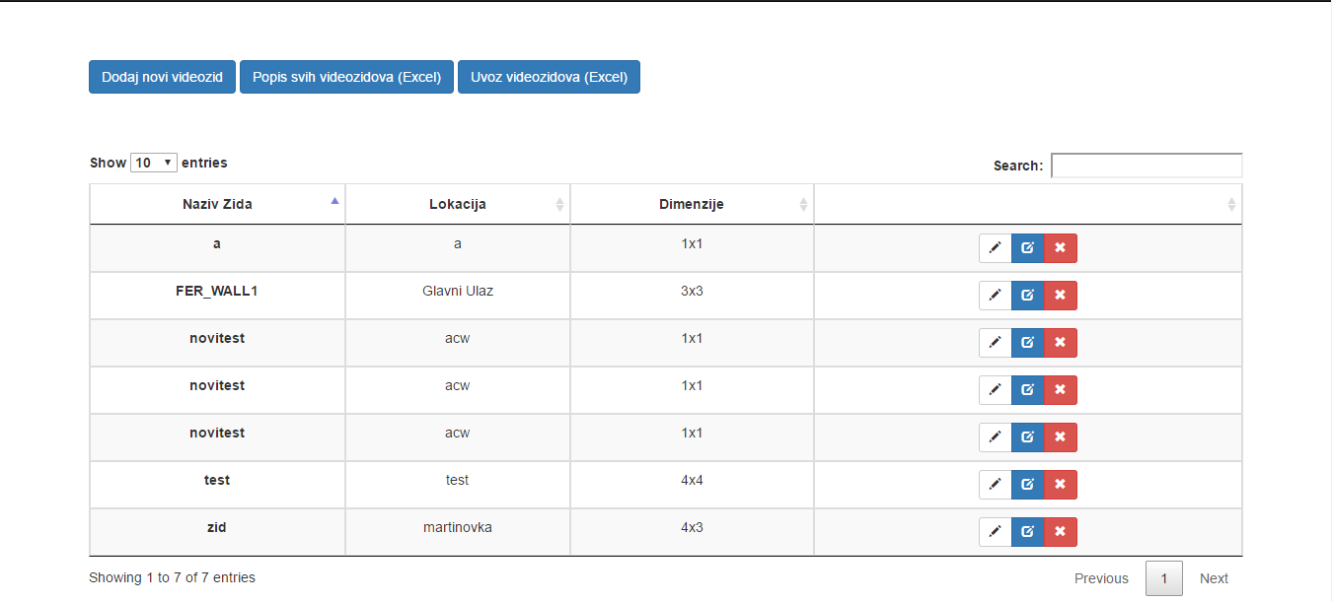

Slika 9-1 Popis svih videozidova

Uz tablicu, vidljive su kontrole za dinamičko stvaranje novog videozida, izvoz popisa videozidova u Excel formatu kao i navigacija na ekran za unos novih redaka u formatu Excel. Sljedeća slika (9-2) prikazuje ekspandiranu kontrolu za stvaranje novog videozida. Sva polja za unos potrebno je popuniti.

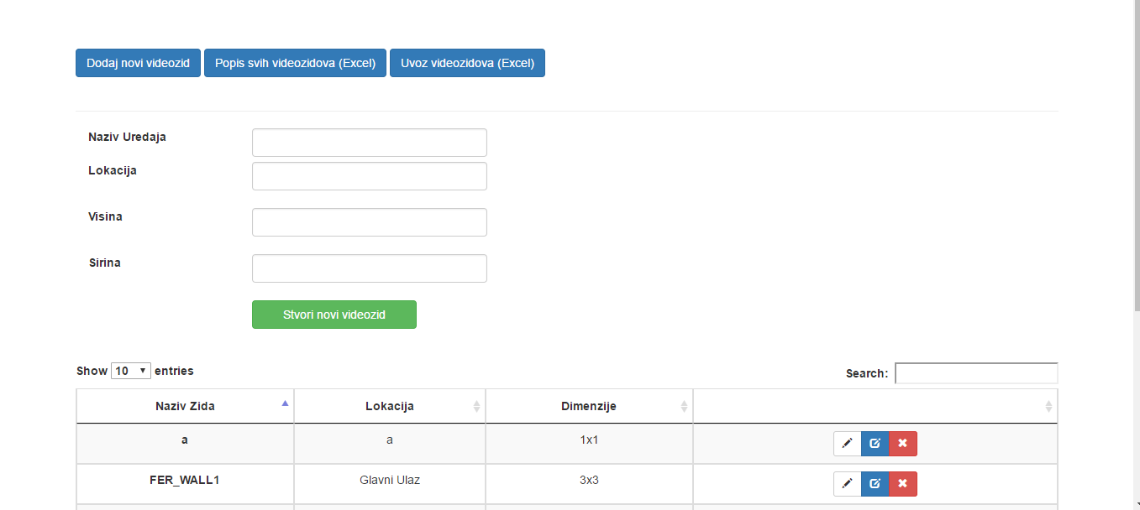

Slika 9-2 Stvaranje novog videozida

Pritiskom na tipku „Stvori novi vidoezid“ pokreće se postupak asinkronog stvaranja novog objekta tipa Videozid te njegovo spremanje u bazu podataka uz prikaz poruke o uspješnosti postupka.

# Detalji videozida (Josip Grgić)

Sljedeća slika (10-1) pokazuje izgled ekrana za detalje videozida. U skladu s funkcionalnim zahtjevima, uz njegove osnovne informacije, sadrži popise uređaja koji su definirani kao ekrani za trenutni videozid. Ekran omogućava brzo dodavanje novih veza kao i njihovo još brže brisanje.

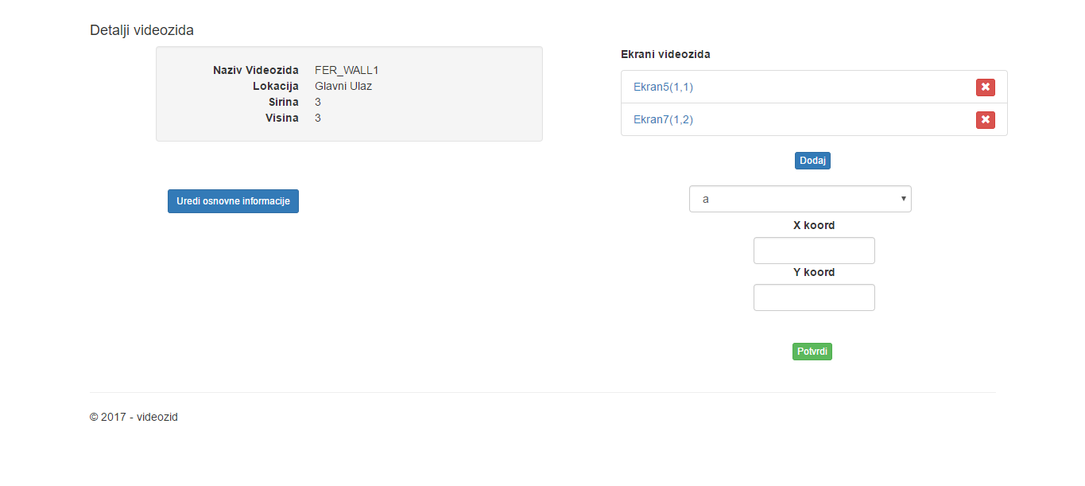

Slika 10‑1 Detalji videozida

Pritiskom na jednu od tipki „Dodaj“ otkriva se padajuća lista za stvaranje nove veze između trenutnog videozida i uređaja u ulozi ekrana odnosno monitora.

# Uređivanje osnovnih informacija videozida (Josip Grgić)

Sljedeća slika prikazuje izgled ekrana za uređivanje osnovnih informacija videozida (11-1). Pritiskom na tipku „Gotovo“ obavlja se asinkrono ažuriranje videozida uz ispis poruke o uspješnosti procedure. Uz taj gumb susrećemo i druge gumbe čija je funkcionalnost u skladu s tekstom unutar njih.

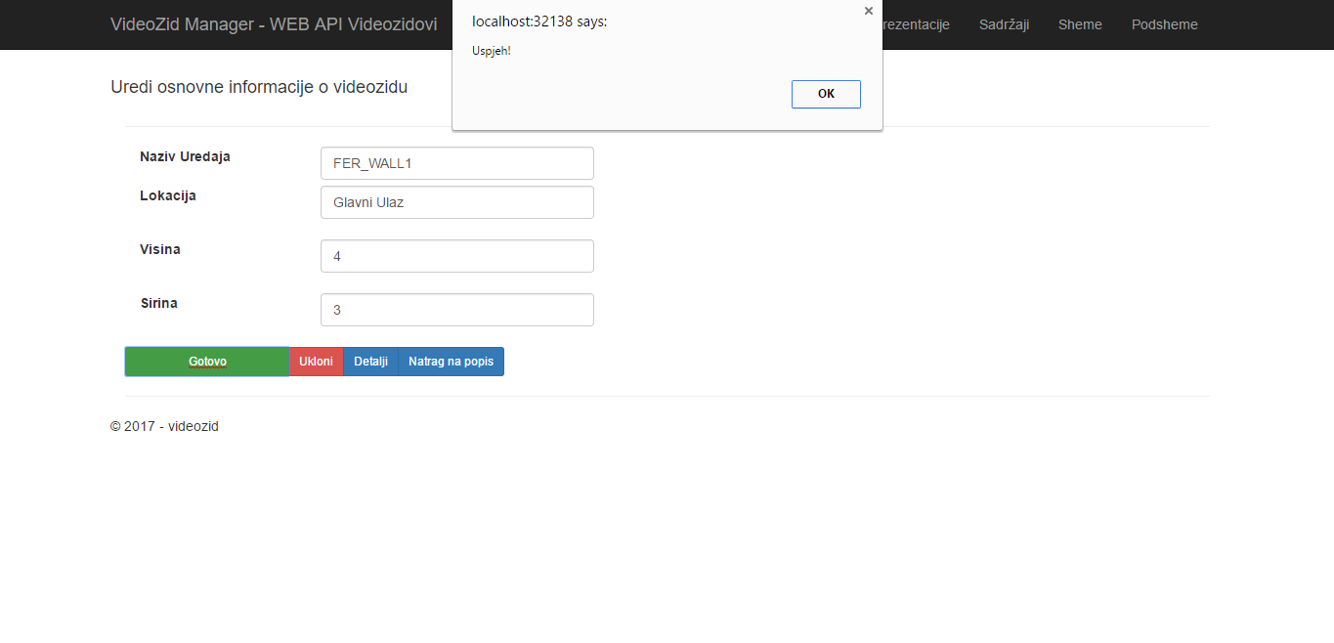

Slika 11‑1 Ažuriranje videozida

Tipka „Ukloni“ obavlja asinkrono brisanje podatka uz redirekciju na popis videozidova. „Detalji“ učitava detalje o videozidu a „Natrag na popis“ učitava tablični prikaz popisa videozidova kao i gumb „Ukloni“, samo bez brisanja videozida.

# Eksport svih videozidova u formatu Excel (Josip Grgić)

Slika 12-1 prikazuje izgled Excel datoteke koja se dohvaća pritiskom na gumb „Popis svih videozidova (Excel)“ iz ekrana za popis svih uređaja. Ista akcija se može obaviti navigacijom unutar ekrana „Izvješća“ do kojeg se dolazi iz početnog ekrana.

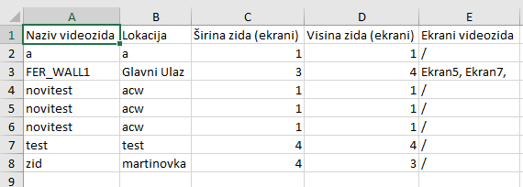

Slika 12-1 videozidovi u formatu Excel

# Prikaz svih videozidova u formatu Pdf (Josip Grgić)

Pritiskom na „Popis svih videozidova (PDF)“ dobiva se sljedeći prikaz (slika 13-2):

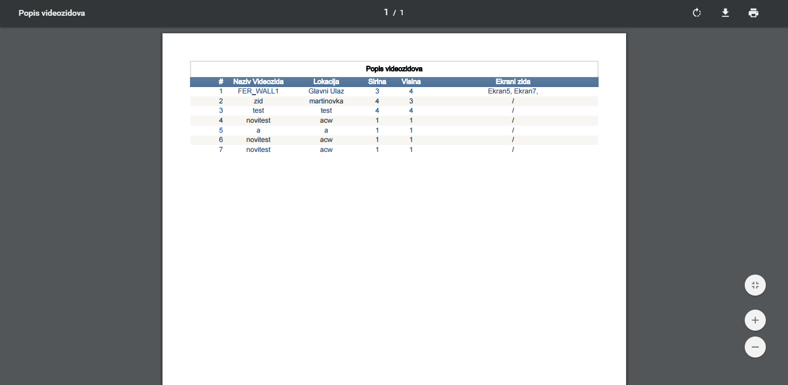

Slika 13‑1 Popis videozidova u pdf formatu

# Import videozidova u formatu Excel (Josip Grgić)

Sljedeća slika prikazuje ekran za import uređaja iz Excel datoteke (14-1).

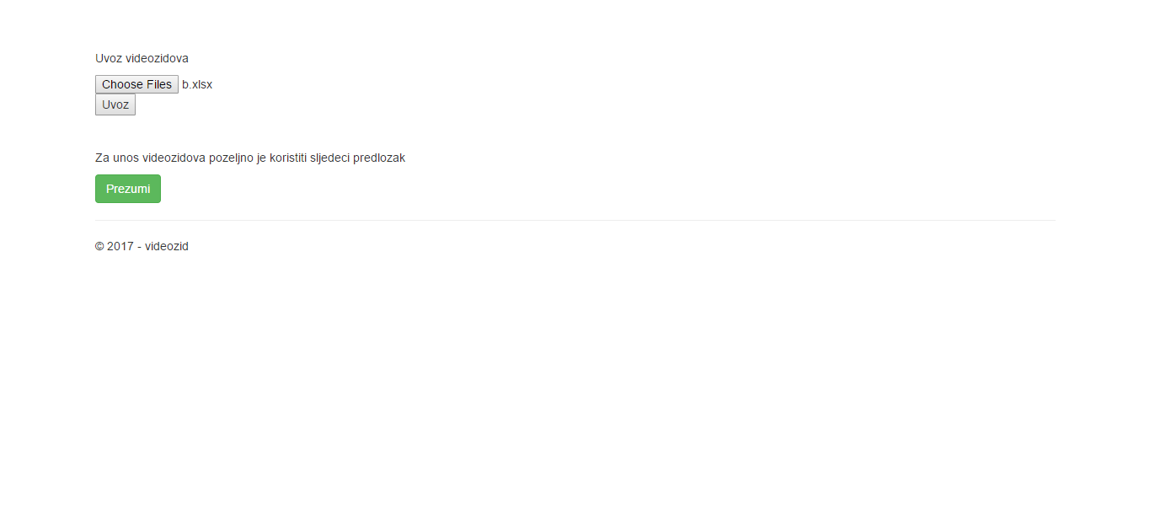

Slika 14‑1 Ekran za uvoz videozidova iz Excel datoteke

Tipom „Preuzmi“ moguće je dohvatiti Excel predložak za unos videozida. Nakon uploada aplikacija pruža Excel datoteku koja daje o informacije o uspješnosti spremanja pojedinih redaka u bazu podataka (slika 14-2).

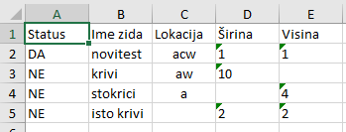

Slika 14‑2 Uspješnost importiranih videozidova

# Tablični prikaz popisa zamjenskih uređaja

Slika 15-1 pokazuje izgled ekrana za dohvat svih zamjenskih uređaja unutar baze podataka i njihovo smještanje u dinamičku tablicu. Tablica omogućava sortiranje te filtriranje podataka po ključnim riječima. Uz svaki zamjenski uređaj nalaze se kontrole za dinamičko uklanjanje iz baze podataka i tablice bez osvježavanja prozora.

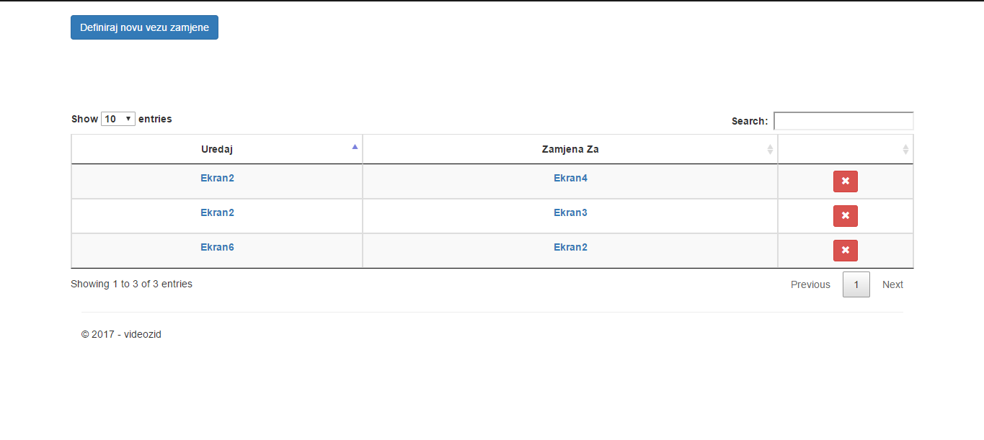

Slika 15-1 Popis svih zamjenskih uređaja

Uz tablicu, vidljiva je kontrola za dinamičko stvaranje novog zamjenskog uređaja. Sljedeća slika (15-2) prikazuje ekspandiranu kontrolu za stvaranje novog uređaja.

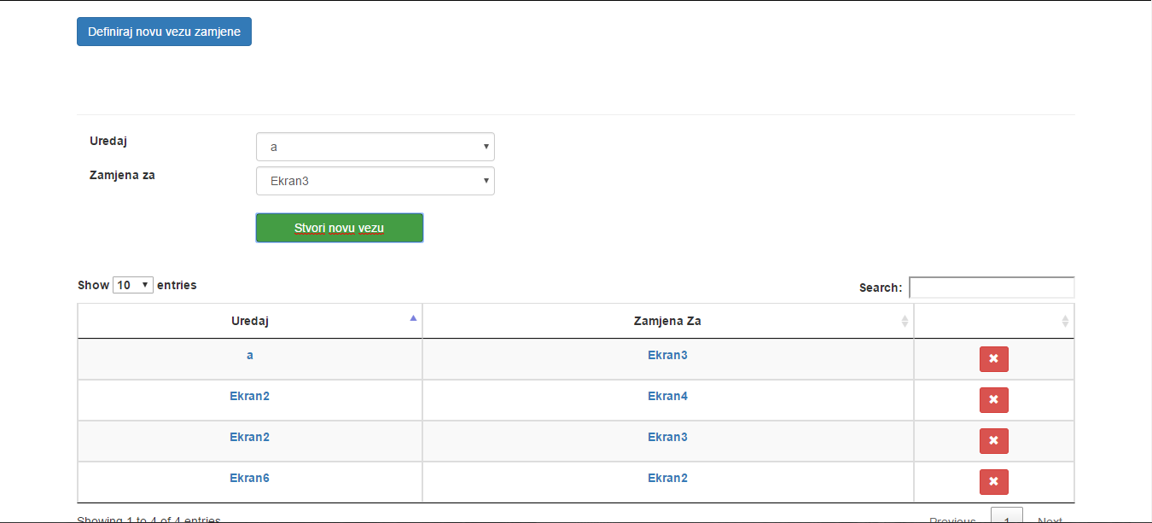

Slika 15-2 Stvaranje novog zamjenskog uređaja

Pritiskom na tipku „Stvori novu vezu“ pokreće se postupak asinkronog stvaranja novog objekta tipa ZamjenskiUredaj te njegovo spremanje u bazu podataka uz prikaz poruke o uspješnosti postupka.

# Tablični prikaz popisa ekrana videozida (Josip Grgić)

Slika 16-1 pokazuje izgled ekrana za dohvat svih ekrana videozidova unutar baze podataka i njihovo smještanje u dinamičku tablicu. Tablica omogućava sortiranje te filtriranje podataka po ključnim riječima. Uz svaki ekran zida nalaze se kontrole za dinamičko uklanjanje iz baze podataka i tablice bez osvježavanja prozora.

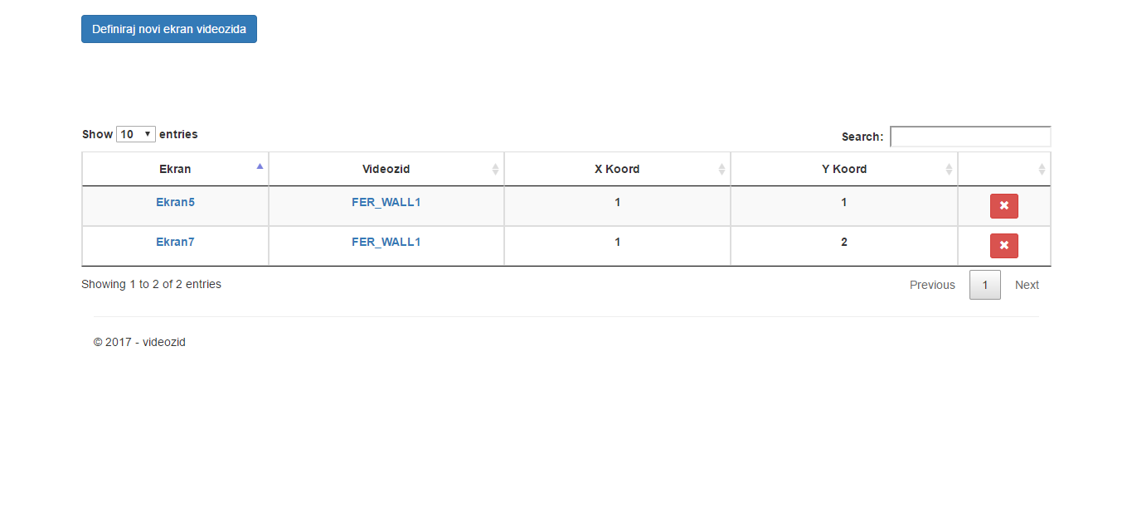

Slika 16-1 Popis svih ekrana videozidova

Uz tablicu, vidljiva je kontrola za dinamičko stvaranje novog ekrana zida. Sljedeća slika (16-2) prikazuje ekspandiranu kontrolu za stvaranje novog ekrana. Sve podatke je podatke potrebno specificirati.

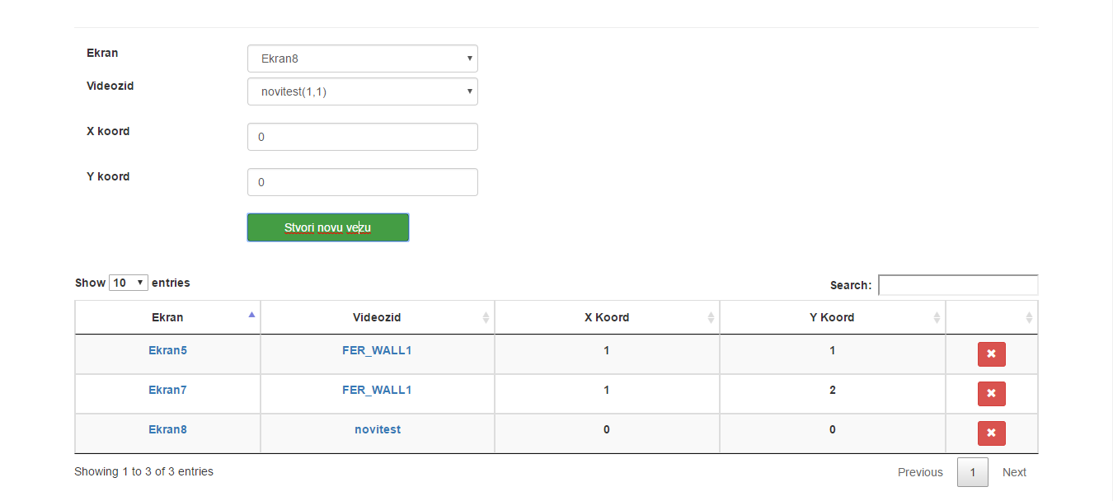

Slika 16-2 Stvaranje novog ekrana videozida

Pritiskom na tipku „Stvori novu vezu“ pokreće se postupak asinkronog stvaranja novog objekta tipa EkranZida te njegovo spremanje u bazu podataka uz prikaz poruke o uspješnosti postupka. Zabranjeno je unošenje negativne koordinate te koordinate izvan opsega videozida kojem se ekran pridružuje. Numeracija koordinata kreće od 0 (nula).